Схема размещения мест (площадок) накопления твердых коммунальных отходов
На территории города Усолье-Сибирское
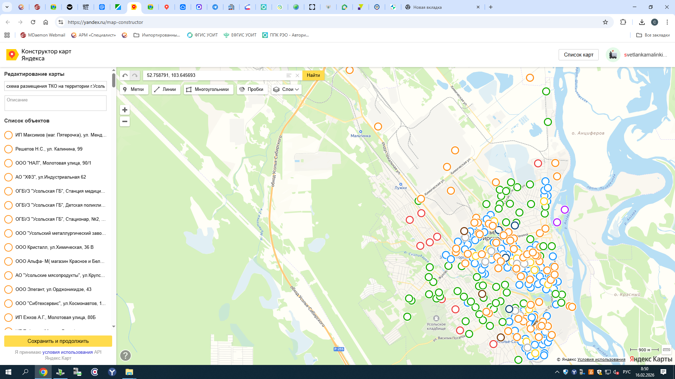
места(площадки)накопления ТКО для многоквартирных жилых домов
места(площадки)накопления ТКО для городского кладбища
места(площадки)накопления ТКО для частного сектора
места(площадки)накопления ТКО для детских садов
места(площадки)накопления ТКО для школ
места(площадки)накопления ТКО для учебных заведений
места(площадки)накопления ТКО для организаций
места(площадки)накопления ТКО для садоводств
места(площадки)накопления ТКО для гаражных кооперативов
места(площадки)накопления ТКО для общественных территорий

Мэр города Усолье-Сибирское М.В.Торопкин

